UBND QUẬN BÌNH THẠNH  TRƯỜNG TRUNG HỌC CƠ SỞ  YÊN THẾ | ĐỀ KIỂM TRA CUỐI KÌ HỌC KÌ 1  NĂM HỌC 2022 – 2023  MÔN:TOÁN LỚP: 8  Thời gian: 90 (Không kể thời gian phát đề)

Bài 1: Thu gọn ( 2,5đ )
a)3x.(3x + 1) + (x + 2)(2x – 5)

b( x + 5)² – (3x – 1)(3x + 1)

c) $\frac{1}{x+1}−\frac{1}{x−1}+\frac{2x}{x^{2}−1}$
Bài 2: Phân tích đa thức thành nhân tử (1,5 điểm):
a)15x² -20xy
b) 4x² – 16 - y² + 8y
Bài 3 : Tìm x ( 1,5 điểm):
a)2x(x-3) – x+3 = 0
b)7x( x - 1 ) – ( x – 4)(x – 3) = 12
Bài 4: (0,75 điểm)
Một mảnh đất hình chữ nhật có chiều dài bằng $(\text{2x}+5)^{2}$ mét, chiều rộng bằng $({\text{4x}}^{2}+\text{12x})$ mét. Biết chiều dài hơn chiều rộng là 41 mét. Tính chu vi mảnh đất hình chữ nhật trên
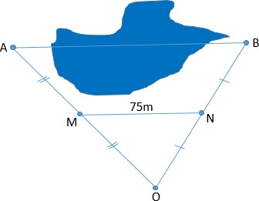
Bài 5: (0,75 điểm)
Giữa hai địa điểm A và B là một hồ nước sâu (hình bên). Một cáp treo đi từ A đến B mất 3,5 phút. Biết M, N lần lượt là trung điểm của OA và OB, MN bằng 75m. Hỏi vận tốc di chuyển của cáp treo là bao nhiêu km/h ? (làm tròn đến chữ số thập phân thứ nhất)

Bài 6: (3điểm)
Cho ∆ABC vuông tại A có AB = 8cm. Gọi M, I lần lượt là trung điểm của cạnh BC, AC.
- Chứng minh tứ giác MIAB là hình thang vuông và tính độ dài MI
- Từ A vẽ đường thẳng song song với BC và cắt MI tại N. Chứng minh tứ giác ANMB là hình bình hành và tứ giác ANCM là hình thoi.
- Trên nửa mặt phẳng có bờ AC chứa điểm B, vẽ tia Cx //AB. Trên tia Cx lấy điểm Q sao cho CQ = 6cm. Chứng minh: 3 điểm A, M, Q thẳng hàng

Đáp án
^{Bài} | ^{Nội dung} | ^{Điểm}
¹ | a/3x.(3x + 1) + (x + 2)(2x – 5)  = 9x² + 3x + 2x² – 5x + 4x – 10  = 11x² + 2x – 10 | ^{0,75}  ^{0.5}  ^{0,25}
 | b/( x + 5)² – (3x – 1)(3x + 1)  = x² + 10x + 25 – ( 9x² – 1)  = -8x² + 10x + 26 | ^{0,75}  ^{0,5}  ^{0,25}
 | c/ $\frac{1}{x+1}−\frac{1}{x−1}+\frac{2x}{x^{2}−1}$ | ¹  ^{0,25}  ^{0,25}  ^{0,25}  ^{0,25}
² | a)15x² -20xy  = 5x(x – 4y) | ^{0,5}
 | b) 4 x² – 16 - y² + 8y  = 4x² – (y² -8y +16)  = (2x)² – (y -4)²  = ( 2x –y +4)(2 x +y -4) | ¹  ^{0,5}  ^{0,25}  ^{0,25}
³ | a) 2x(x-3) – x+3 = 0  =>2x(x-3) – (x-3) = 0  =>(x-3)(2x-1) = 0  =>x -3 = 0 hay 2x-1 = 0  =>x = 3 hay x = 1/2 | ^{0,75}  ^{0,25}  ^{0.25}  ^{0,25}
 | a)7x( x - 1 ) – ( x – 4)(x – 3) = 12  =>7x² – 7x –x² + 3x + 4x -12 = 12  =>6x² – 24 = 0  => x= 2 hay x = - 2 | ^{0,75}  ^{0,25}  ^{0,25}  ^{0,25}
⁴ | Theo đề bài, ta có phương trình: ${\left(\text{2x}+5\right)}^{2}−\left({\text{4x}}^{2}+\text{12x}\right)=\text{41}$  $$⇔{\text{4x}}^{2}+\text{20x}+\text{25}−{\text{4x}}^{2}−\text{12x}=\text{41}$$  $$⇔\text{8x}=\text{16}$$  $⇔x=2$ (nhận)  Chiều rộng mảnh đất là: $4\text{.}2^{2}+\text{12}\text{.}2=\text{40} \left(m\right)$   Chiều dài mảnh đất là: ${\left(2\text{.}2+5\right)}^{2}=\text{81} \left(m\right)$   Chu vi mảnh đất là: $\left(\text{40}+\text{81}\right)\text{.}2=\text{242} \left(m\right)$ | ^{0,75}  ^{0,5}  ^{0,25}
⁵ | Chứng minh: MN là đường trung bình của OAB  ⇨ AB = 150m  Tính được vận tốc khoảng 2,6km/h | ^{0,75}
⁶ | 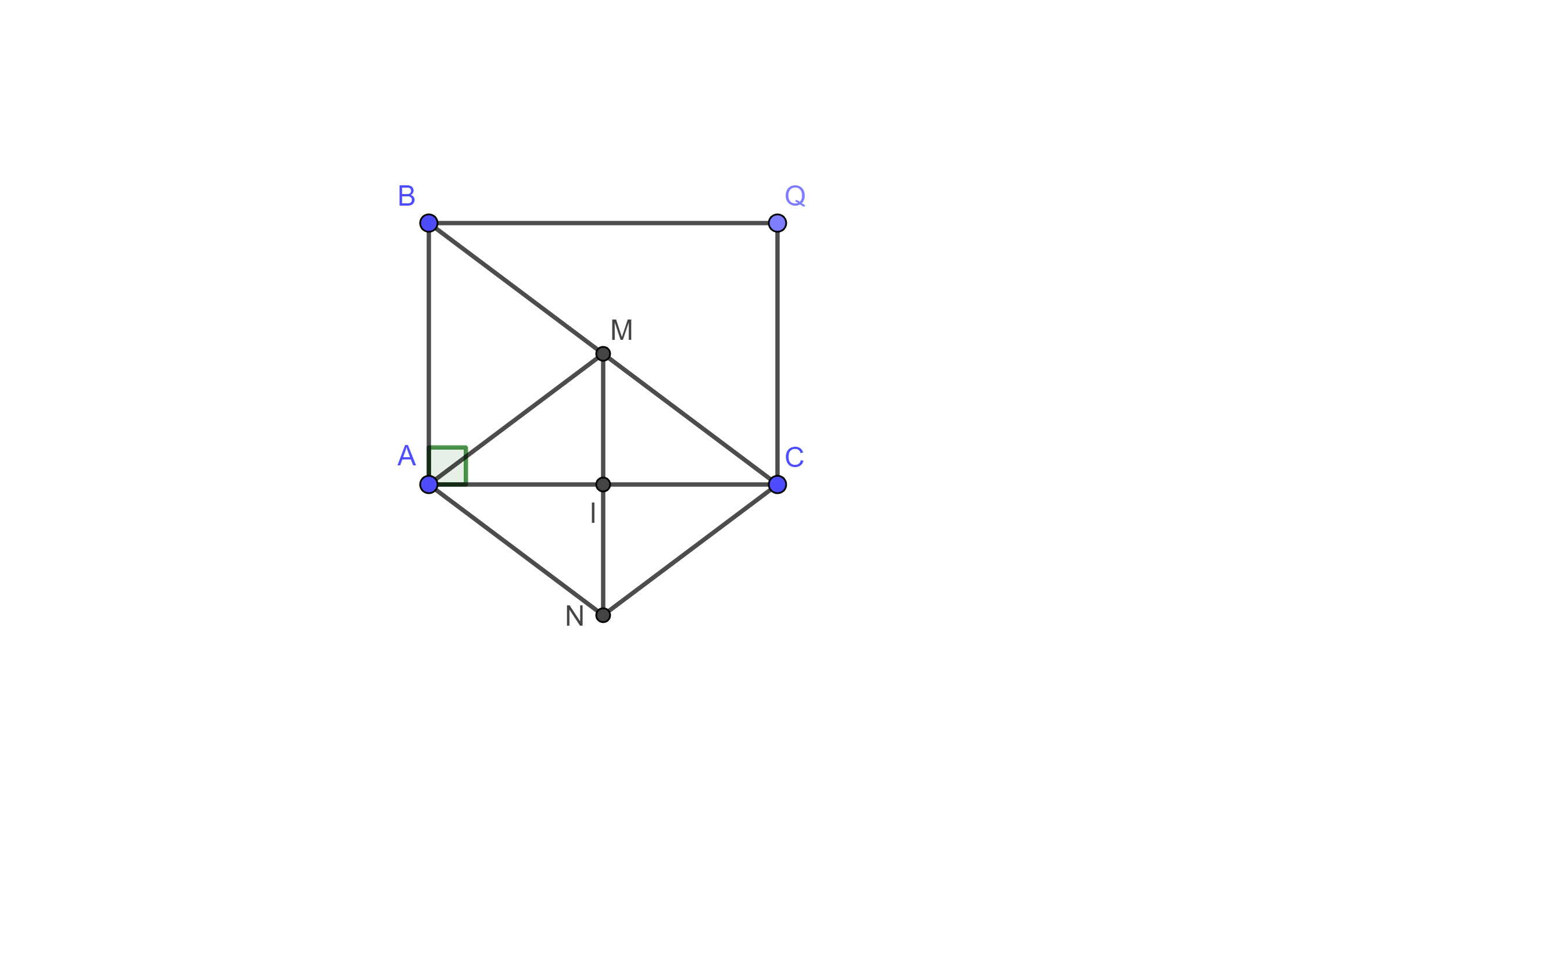 | ³
 | - Chứng minh tứ giác MIAB là hình thang vuông và tính độ dài MI  M,I lần lượt là trung điểm của BC,AC (gt)  MI là đường trung bình của ∆ABC  MIAB là hình thang  Lại có Â = 90⁰  Suy ra MIAB là hình thang vuông.  Ta có: MI là đường trung bình của ∆ABC ( cmt)  - MI = AB/2  MI = 4cm | ¹  ^{0,5}  ^{0,5}
 | - Chứng minh tứ giác ANMB là hình bình hành và tứ giác ANCM là hình thoi.  Suy ra ANMB là hình bình hành  Chứng minh: suy ra ANMC là hình bình hành  Chứng minh: ( hoặc AM = MC)  Suy ra ANMC là hình thoi | ¹  ^{0,5}  ^{0,5}
 | - Chứng minh: 3 điểm A, M, Q thẳng hàng  Chứng minh : ABQC là hình bình hành  Lại có Â = 90⁰  Suy ra ABQC là hình chữ nhật  Mà có M là trung điểm của BC  - M là trung điểm của AQ  Vậy:A, M, Q thẳng hàng | ¹  ^{0,5}  ^{0,5}

